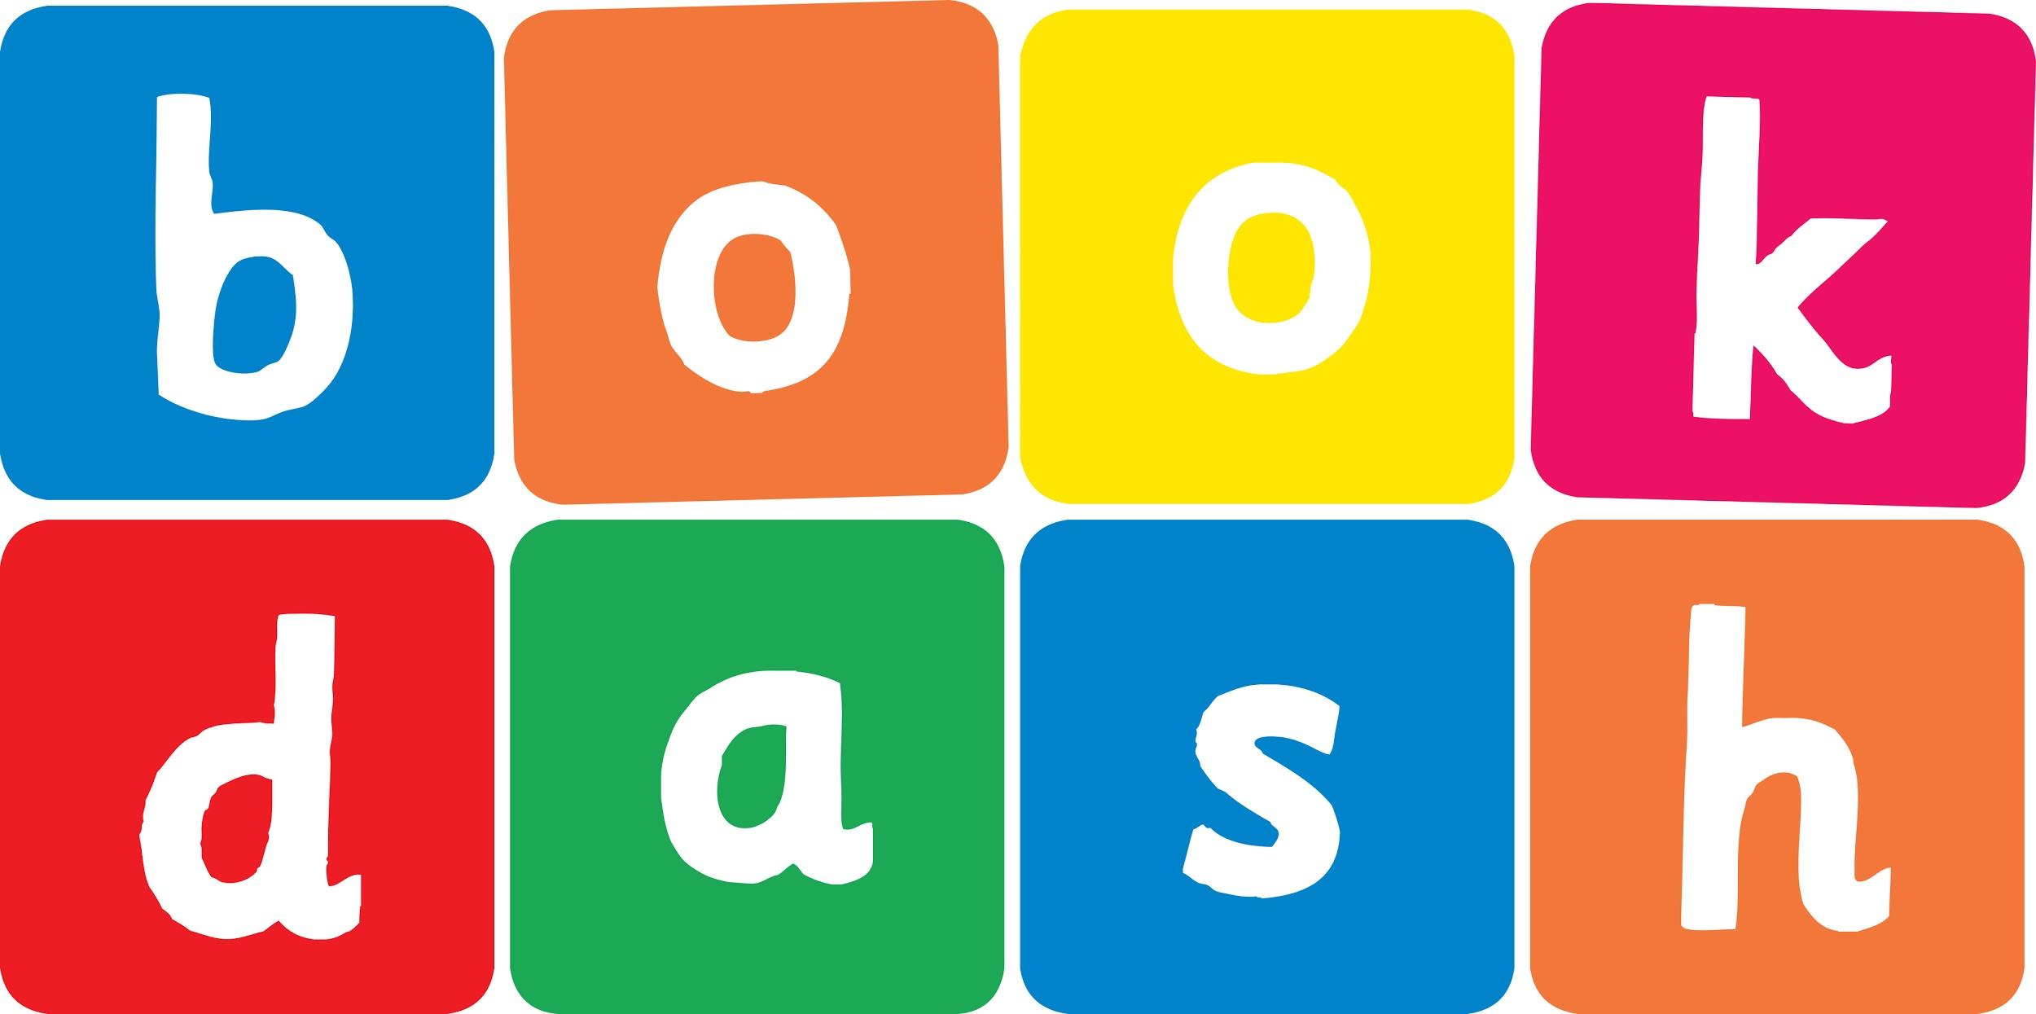
Book Dash Translation Template

Instructions
- If no text appears on a page, please indicate this in the cell with “N/A”
- Please save this file using the format: english-title_language.doc. For example: singing-the-truth_isixhosa.doc

Book Title in English: | Sizwe’s Smile
Language of Translation: | Sepedi
Translated Title: | Myemyelo ya Sizwe
Translator’s full name and/or organisation: | Nal’ibali

[Inside front cover]
[Copyright page. No need to translate.] | Myemyelo ya Sizwe
[Endpapers. No translation] | [Endpapers. No translation]
1 | 2 Ke matšatši a mantši pula e ena, gomme bohle ba be ba sa iketle. Bohle kantle le Sizwe, yo a tsogago ka myemyelo mesong ye mengwe le ye mengwe.  “Ijoo! Sizwe! Myemyelo yeo ke ya maleatlana!” a realo Koko. “O myemyelela nna?”  Sizwe o ile a phaphatha diatla a thiba molomo.  “Efela ke myemyelo ya KA, Koko,” a hebaheba.
3 Mmagwe o ile a sega. “Sizwe! Myemyelo ke selo seo o ka fanago ka sona wa se lobe selo. Lebelela!”  O mo kuketše godimo seiponeng. O be a myemyela, myemyelo ya go taga bjalo ka peleng. | 4 E be e le nako ya go tšwa. Mma o ile a konopetša jase ya Sizwe ya pula gomme ba ngaya pula ba ya bokgobapukung.  Mo mmileng, Zanele mogwera wa Sizwe wa mmamoratwa o be a eme lefasetereng a lebeletše pula ka go nyama.  Sizwe o ile a kwa myemyelo ya gagwe e kokotlela. Ka pejana, myemyelo ya TŠWELA ntle, ya fofa go putla tšhengwana ya ya go Zanele. Zanele o ile a kakatlela myemelo – e be e le selo se se botse kudu go ka tlogelwa.
5 E rile ge Sizwe a e ya bokgobapukung, tšhipi ya lebati la Zanele ya lla. E be e le raposo a swere lengwalo la go tšwa go motswala wa gagwe wa mmamoratwa. Zanele o be a thabile kudu fao myemyelo e ilego ya tlala gomme ya phadimela go raposo.  “Ke a leboga, Morena Raposo,” o ile a realo. | 6 Myemyelo ya Zanele e bile selo sa go taga kudu seo raposo a se bonego mesong yohle. E mo tuteditše ge a le gare a ngaya pula.  O ile ntlong ye kgolo. Ka gare ga keiti, mpša e be e dikologa, e goba, ya goba, ya ba ya goba. E be e segiša ke ka fao raposo a bego a ka se lese go myemyela. Myemyelo e ile ya tšwa ka keiti e bekenya.  Mpša e ile ya emiša go goba. E emišitše ditsebe ya tšokotša mosela wa yona. Ka morago ya retologa gomme ya kitimela morago ka ntlong, ka myemyelo ye botse, ya borutho.
7 Mokgalabje wa go kobega o ile a bula lebati. “Aowa, hle! O ka se kgone go tsena ka mo gare. O thapile!” a botša mpša. Efela, ka nakwana myemyelo ya phadimela go mokgalabje.  Mokgalabje o ile e tlhophologanyana. “Eish,” a realo, “ke mang yo a nago le taba gore pula ya  na? Mošemane, a re sepele!” Ba ile ba sepela ba hlaphuhla ka meetseng. | 8 Kua go tshelago dipitsi, go be go eme  Moh Makabela wa go nyama, lephodisa la sephethephethe. O be a bonala a ekwa phefo, a thapile ebile a nyamile. Mokgalabje o be a tseba seo a swanetšego go se dira.  “Thobela, Moh Makabela!” a realo, a myemyela ka myemyelo ye kgolokgolo, ya go taga kudu. Efela Moh Makabela a se myemyele.
9 n/a | 10 Go ema puleng matšatši a mantši go dira gore sefahlego se nyame, se be se nyame, se be se nyame. Efela myemyelo ke selo sa maleatlana gape, gabjale, myemyelo e be e matlafetše, e tagile kudu, go sa kgonegale go e swarelela ka mo gare. Ga se gwa direga ka bjako, efela gannyane gannyane, ya thoma go tšwelela go fihlela, mafelelong …!  Myemyelo ye botse ye kgolo ya tagiša sefahlego sa Moh Makabela!  Tšhipi ya sekolo e ile ya lla, gomme bana ka moka ba kitima ba tshela tsela. Moh Makabela o ile a emiša leswao la gagwe, a myemyela, a myemyela, a ba a myemyela go ngwana yo mongwe le yo mongwe.
11 Bana ba ile ba myemyelela bommago bona le botatago bona, le go bokoko ba bona le borakgolo ba bona le bobuti le bosesi. Ba myemyelela mootledi wa pase le go morekiši wa merogo, le go Mme Makau, yo a ilego a myemyelela monna wa gagwe, yo a ilego a myemyelela meyara ...  Myemyelo ya fofa, ya taga, ya pshikologa ya phadima go fihlela YO MONGWE LE YO MONGWE a myemyela, a sega kudu puleng. | 12 Ka bokgobapuku e be e le setu kantle ga modumo wa pula.  “Ke nako ya go sepela,” a realo mmago Sizwe a tswalela puku ya gagwe.  “Aa, Mma!” a realo Sizwe, ke mang yo a feletšwego ke myemyelo.
13 Efela ba rile ge ba tsena mmileng … BA BONA ENG! Batho bohle ba toropo ye ba be ba le gona! Batho bohle! KA MOKA ba be ba myemyela! | 14 Dimyemyelo tša tshelatshela tša tagela Sizwe. Tša mo tutetša, tša mo tsikiditla, tša thoma tlase, tlase, tlase menwaneng ya maoto a gagwe … go ya GODIMO ga hlogo ya gagwe. O be a tletše lethabo kudu ka fao myemyelo e ilego ya tšwa, e le botse, e phadima e tagile.  Selo se sengwe se ile sa fetoga. Mathapama a go fifala, a go tlala a pula a se sa bonala a fifetše gape.  E ka ba …?  EE! Maru a phatlala, letšatši la ba hlabela, ka myemyelo ye kgolokgolo, ya go taga kudu, ye botsebotse go di feta ka moka.
15 n/a | 16 n/a
[Endpapers. No translation] | [Endpapers. No translation]
[Blank or decoration. No translation] | [Inside back cover. No translation]

Back cover blurb:
Ke matšatši a mantši pula e ena, gomme bohle ba be ba sa iketle. Bohle kantle le Sizwe, yo a tsogago ka myemyelo mesong ye mengwe le ye mengwe.

